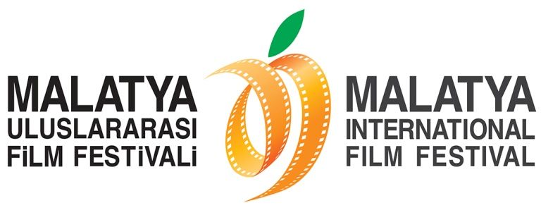
Malatya’da Bir İlk!
2010 yılından beri aralıksız olarak düzenlenen Malatya Uluslararası Film Festivali’nde bu yıl belgeselciler de yarışacak!
Malatya Valiliği’nin koordinasyonunda, Malatya Kayısı Araştırma-Geliştirme ve Tanıtma Vakfı tarafından; Kültür ve Turizm Bakanlığı, Başbakanlık Tanıtma Fonu, Malatya Büyükşehir Belediyesi ve İnönü Üniversitesi’nin destekleri ile düzenlenen Malatya Uluslararası Film Festivali kapsamında bu yıl ilk kez Ulusal Belgesel Film Yarışması da düzenleniyor!
İlk Türk sinemacı olarak tarihe geçen Fuat Uzkınay imzalı “Ayastefanos’taki Rus Abidesinin Yıkılışı” adlı belgesel ile hayat bulan Türk Sineması’nın bugün 100 yaşında olması vesilesiyle düzenlenen yarışmada birinci seçilen film Fuat Uzkınay En İyi Belgesel Film Ödülü’nün sahibi olacak!
Ticari şansı olmayan belgesel film yapımını özendirmek, ulusal belgesel filme katkıda bulunacak yeni sinemacıları desteklemek ve Türkiye’de belgesel filmin önemine vurgu yaparak, gelişimine katkıda bulunmak amacıyla düzenlenen Ulusal Belgesel Film Yarışması’na katılım için son başvuru tarihi: 10 Ekim 2014.
Süresi 90 dakikayı aşmayan filmlerin başvurabileceği yarışmada Fuat Uzkınay En İyi Belgesel Film Ödülü’ne değer görülen film aynı zamanda 5.000 TL para ödülünün de sahibi olacak.
Katılımcıların festivalin www.malatyafilmfest.org.tr adresli web sitesinde yer alan Festival Yönetmeliği’ni dikkate alarak başvuru formunu ve formda istenen tüm materyalleri 10 Ekim Cuma günü mesai bitimine kadar Ulusal Belgesel Film Yarışması Koordinasyon Merkezi’ne göndermeleri gerekiyor.
Ön jürinin değerlendirmesi sonucunda yarışmaya kabul edilen filmler, 21-27 Kasım 2014 tarihlerinde ise arasında ana jürinin karşısına çıkacak. Ve ödüle değer görülen filmlerin ödülleri, 27 Kasım Perşembe gecesi, Malatya Kongre ve Kültür Merkezi’nde düzenlenecek olan Festival Ödül Töreni’nde takdim edilecek.

Ayrıntılı Bilgi İçin:
Hüseyin Namık Yıldırım
Festival Genel Koordinatörü
0533 619 46 97
hnyildirim@hotmail.com

Bahar Gedik
Basın ve Halkla İlişkiler Sorumlusu
0554 566 64 64
gedikbahar@gmail.com

